ものづくりエクセレント企業２０１９認定事業

【 募 集 要 項 】

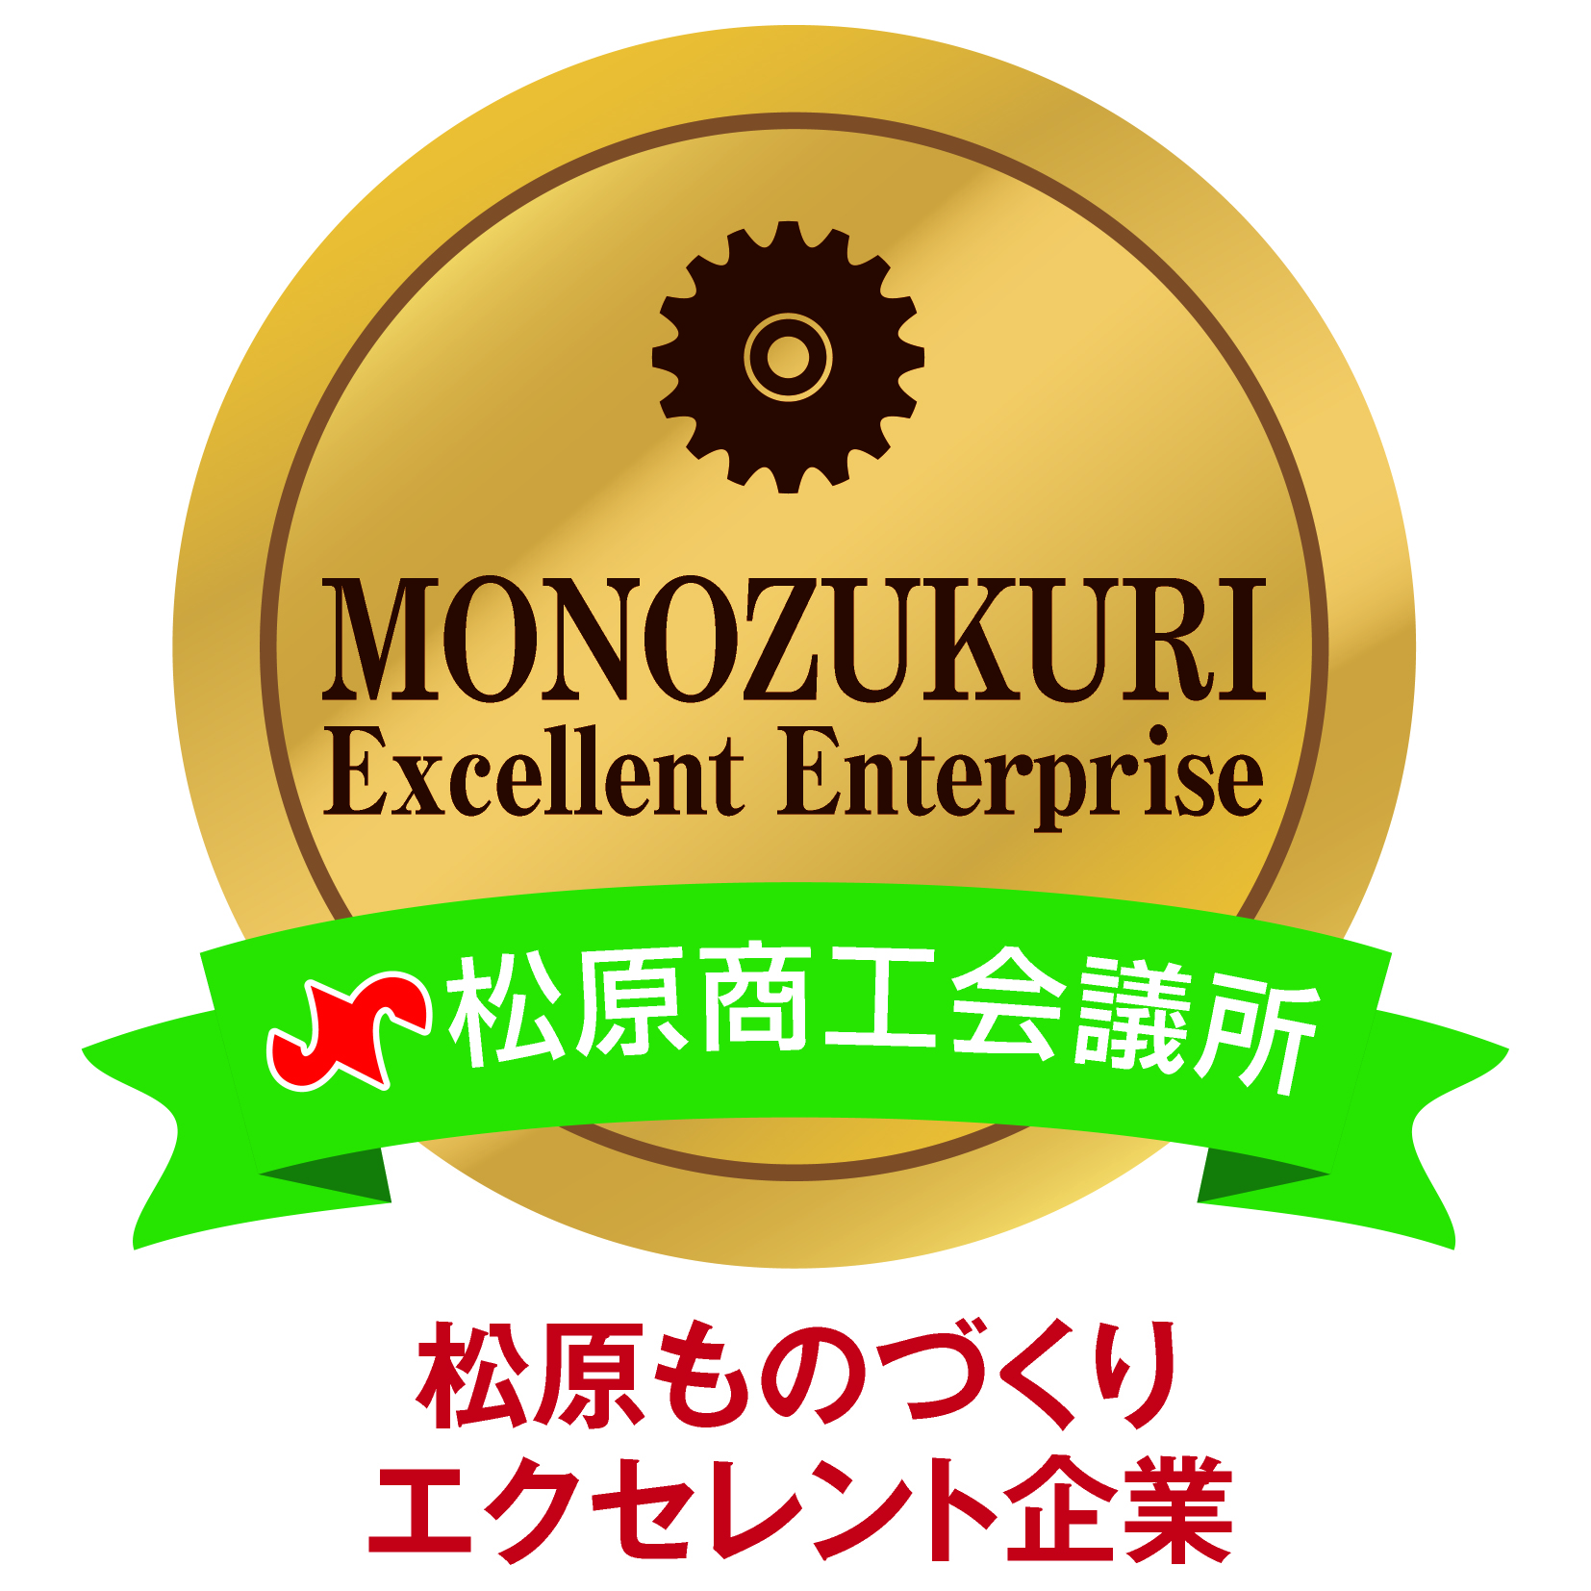

松 原 商 工 会 議 所
Ⅰ．事業趣旨
本事業は、大企業に勝るとも劣らない魅力的な製造技術・品質管理技術を保有する松原管内のものづくり企業を「ものづくりエクセレント企業」と認定することにより、効果的に企業や商品のＰＲ行い、ビジネス拡大の支援することを目的として実施します。

Ⅱ．認定内容等
１．松原商工会議所ホームページへの掲載
認定企業は「ものづくりエクセレント企業」として当所ホームページに掲載し、松原商工会議
所を代表する看板企業として紹介させていただきます。

２．ロゴマークの使用
認定企業は「ものづくりエクセレント企業」のロゴマークを展示商談会における看板や名刺等、
販促物に使用することができます。

３．「大阪ものづくり優良企業賞」への申請支援
大阪府が実施（予定）する大阪ものづくり優良企業賞への申請を支援します（※1）。

※1 下記顕彰制度において受賞歴がある場合は「大阪ものづくり優良企業賞」への申請支援は
できませんので、ご注意ください。（※詳細は、お問い合わせ下さい。）
■ものづくり日本大賞
■元気なモノ作り中小企業300社
■がんばる中小企業・小規模事業者300社
■はばたく中小企業・小規模事業者 300社
■ＧＮＴ（グローバルニッチトップ）企業100選
■ＫＡＮＳＡＩモノ作り元気企業100社
■匠by繁盛 大阪フロンティア賞
■大阪ものづくり優良企業賞

４．大規模展示商談会への出展費補助
当所が定める大規模展示商談会の出展料について一部補助します。

５．当所および松原市役所のショーケースへの展示

Ⅲ．対象企業
松原管内に事業所を有する中小企業者（※1）で、業種が製造業（※2）又は組込ソフトウェア業
（※3）として、工業製品の設計、製造技術に関連する事業を営む会社又は個人とします。
但し、食料品製造業、飲料・たばこ・飼料製造業を除きます。また、出資構成において、大企業の子会社は除きます。（製造業の業種は、「主たる事業（※４）」によって分類します。）
なお、創業又は事業開始から原則3年以上を経過し、直近期2期分の決算書類を提出できる場合に限ります。（創業又は事業開始から3年未満の事業所についてはご相談下さい。）
※1 中小企業者：中小企業基本法第2条第１項の各号のいずれかに該当するものとします。
※2 製造業：有機又は無機の物質に物理的、化学的変化を加えて新製品を製造し、これを卸売する事業をいいます。（建設業は製造業に含みません。）
※3 組込ソフトウェア業：情報通信器具、輸送用機械器具、家庭用電気製品等に組み込まれ、機器の機能を
実現するためのソフトウェアを作成する事業をいいます。
※4 主たる事業：直近期の決算上の売上金額を日本標準産業分類による事業ごとに区分した際、
売上金額が最も大きい事業とします。

Ⅳ．審査・選考方法・選考結果通知
１．審査・選考方法
松原商工会議所工業部会・工業振興対策委員と有識者で構成する選定委員会により、応募申請書
及び提出された資料に基づき審査を行い、その結果を受け松原商工会議所が認定企業の決定を行い
ます。

２．審査項目
「技術力評価」、「ＱＣＤ評価」、「財務評価」、「社会地域貢献」の各項目について審査します。
※審査項目の詳細については最終項【参考】をご参照ください。

３．選考結果の通知、認定の取り消し
（１）選考結果の通知
選考結果は、松原商工会議所から各応募企業に対し、郵送等により通知します。

（２）認定の取り消し（以下の各号に該当する場合、認定は取り消しとなります。）
①認定企業として選考された企業が、破産等により事業の継続が困難となった場合
②暴力団員又は暴力団密接関係者であること、また、法人にあって役員等がこれらの者と判明した場合
③法人にあっては罰金の刑、個人にあっては禁固以上の刑に処せられ、その執行を終わり、又はその執行を受けることがなくなった日から1年を経過しない者に該当していたことが判明した場合
④公正取引委員会から私的独占の禁止及び公正取引の確保に関する法律第49条第1項に規定する排除措置命令又は同法第62条第1項に規定する納付命令を受け、その必要な措置が完了した日又はその納付が完了した日から1年を経過しない者であることが判明した場合

Ⅴ．応募方法
応募に当たっては、応募申請書に必要事項を記入の上、関係書類を添付して、松原商工会議所まで郵送・宅配便等の方法により提出してください。なお、提出された申請書類等は返却できませんので、予めご了承ください。

１．募集期間（応募申請書受付期間）
2019年7月8日（月）～9月13日（金）まで【当日消印分まで有効】

２．提出書類
（１）必須書類【各1部】
①応募申請書（A4判・片面印刷で提出してください。）
②会社案内
③申立書（大阪府暴力団排除条例等に関する）
④製品等のパンフレット、カタログ等
⑤定款のコピー
⑥直近2期分の決算書類のコピー
※決算書類…貸借対照表、損益計算書、製造原価報告書、販売費及び一般管理費内訳書
また、必要に応じて勘定科目内訳書を提出して頂く場合がございます。
※連結決算を実施している企業にあっては、連結決算書も提出してください。

（２）任意提出書類（補足資料）【各1部】
（１）に掲げる書類のほか、応募申請事項をアピールするための補足資料として、必要に応じ提
出してください。※資料は可能な限り、A4判サイズに拡大又は縮小して添付してください。

①過去３年間にメディア(新聞・雑誌等)で紹介された場合は、その掲載記事のコピー
②特許リストのコピー（明細書は不要）
③技術力に関する補足資料
④ＱＣＤに関する補足資料
⑤人材育成や地域・社会貢献に関する補足資料
⑥地球環境保全に関する補足資料
⑦顕彰制度等の受賞歴に関する補足資料
⑧その他必要と思われる書類

３．提出先（お問い合わせ先）

松原商工会議所 中小企業相談所

〒580-0043 大阪府松原市阿保1-2-30 電話：072-331-0291 FAX：072-332-5720

■応募にあたっての注意事項
①提出された応募申請書、添付書類は当事業の選考審査以外の目的には使用しません。
②応募申請書への記入漏れや提出書類に不備がある場合は、選考対象から除外される場合があります。
③提出された応募申請書及び提出書類は返却できませんので、予めご了承ください。
（申請書等は必ずお控えをお取り下さい。）
④審査の状況に関するお問い合わせには一切お答えできませんのでご了承ください。

４．認定企業の公表と認定式
認定企業については、松原商工会議所のホームページ等で公表するとともに、認定式を行い、認定
証の授与を行います。なお、認定式等の詳細については、追って認定企業にご連絡します。

【参考】
評価点合計100点
審査項目 | 審査項目詳細
【技術力評価】  評価点：最高40点 | ①主要な技術や製品の独自性について  ②主要な技術や製品の技術水準について  ③大手企業との研究開発連携の実施状況について  ④大学・公設試等との研究開発連携の実施状況について  ⑤国や自治体等の補助金や委託研究開発資金の獲得状況について  ⑥今後の技術高度化への取組みについて
【ＱＣＤ評価】  評価点：最高20点 | ①ISO9001、JISマーク等の品質保証、認証・認定取得状況について  ②原価設定、計算方法について  ③コスト低減に向けた取組について  ④納期遵守のための管理方法について  ⑤納期短期化に向けた取組について  ⑥直近6ヶ月の顧客要求納期に対する平均的遵守率について  ⑦現場改善活動などＱＣＤに関する全社的な取組みについて
【財務評価】  評価点：最高10点 | ①収益性、効率性、生産性、安全性、成長性を総合的に評価
【社会地域貢献】  評価点：最高30点 | ①人材育成方法の策定について  ②社内人材育成に関する取組みについて  ③地域貢献や社会貢献に対する取組みについて  ④地球環境の保全に関する事項について  ⑤顕彰制度等の受賞歴（過去5年以内）について  ⑥松原ならではの貴社の取組みについて（特別加点項目）
※評価点については、現時点のものであり、審査の時点で若干の変更等がある場合があります。

【スケジュール（予定）】
・募集締切日 2019年9月13日（金）
・選定結果通知 2020年1月上旬頃
・認定式 2020年2月中旬頃
※上記スケジュールについては、あくまでも公募開始時点の予定です。

